

**ERASMUS + / FOLEY SCHOOL, LIMASSOL, CYPRUS MOBILITY**

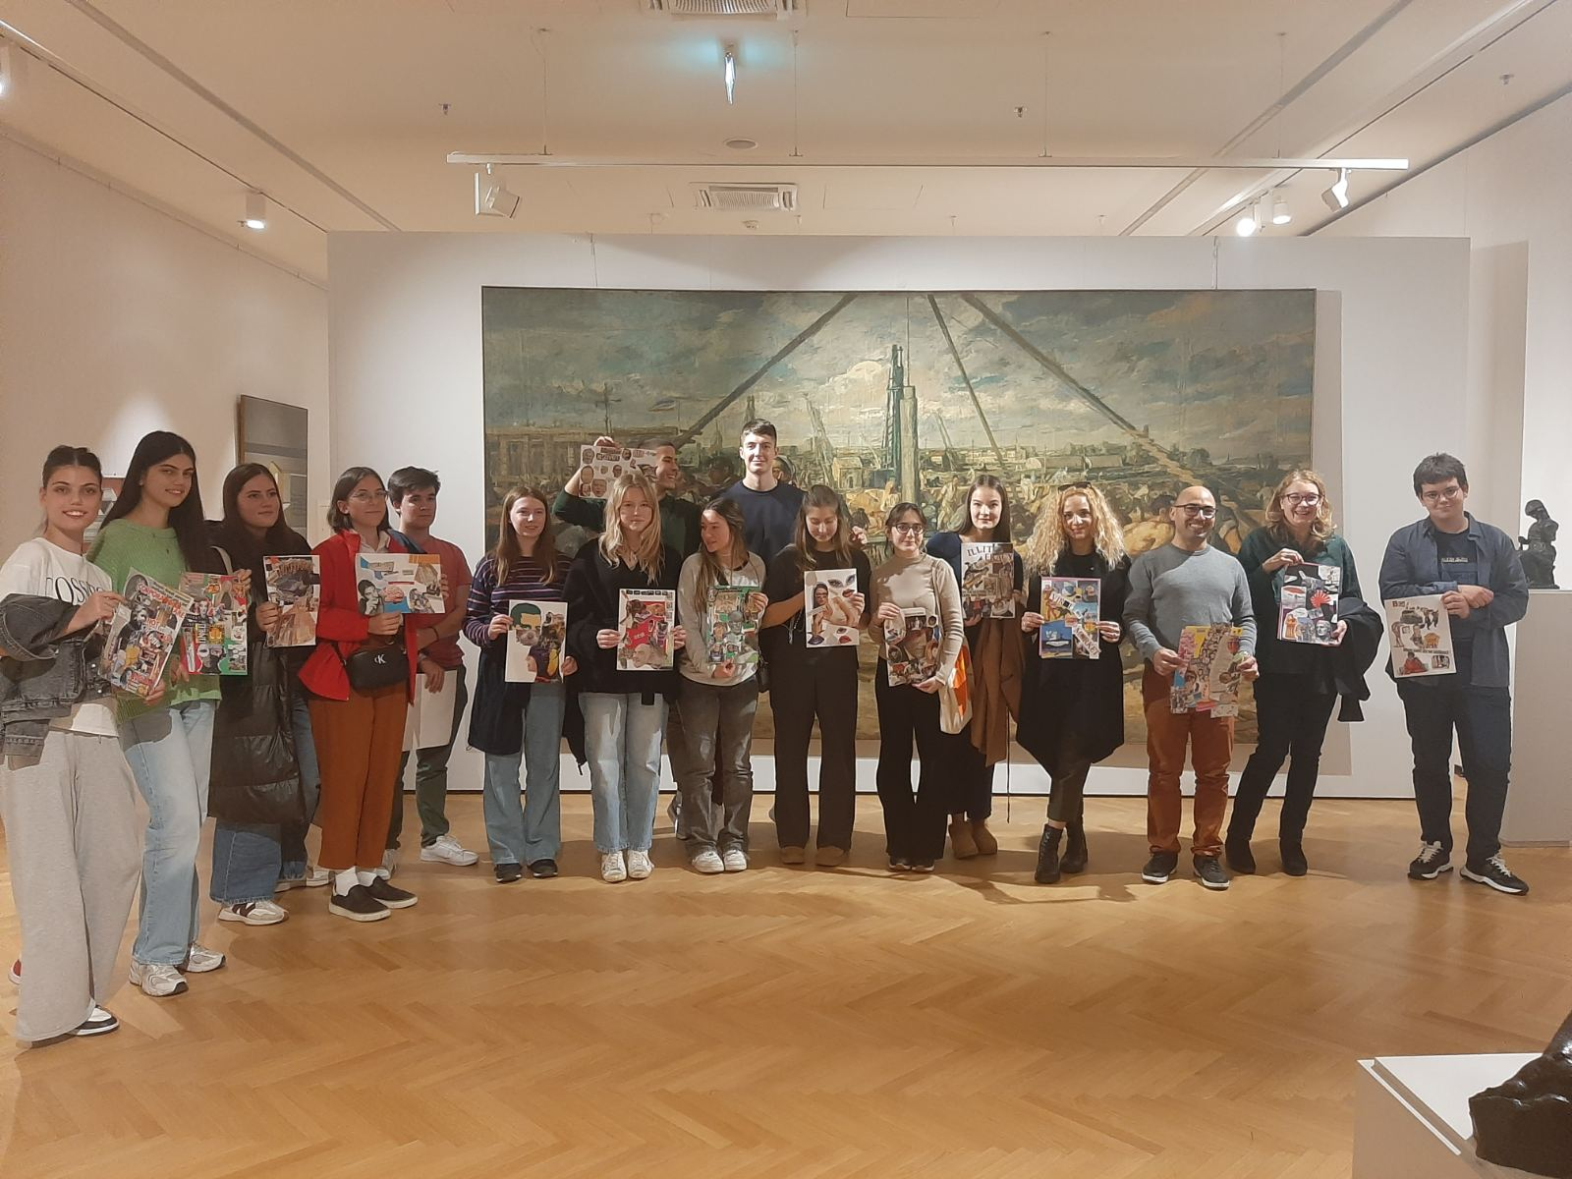

Током претходне школске године, успели смо да оставримо контакт саприватном школом из Лимасола, на Кипру, која ради по британском школском програму. касније се испоставила да су поред многих других интернационалних полазника ове школе, неки од њих и ученици из Србије, тачније из Београда. те исте године, договорили смо и реализовали Симулацију Модела ЕУ заседања, али у онлајн тј. виртуелном окружењу.

Учешће наших ученика је било више него успешно а најзапаженији су били Јана Лазаревић и Наум Матић док је Нуам Матић освојио две престижне награде, том приликом. Имајући у виду обострано задовољство ученика обе школе, договорили смо да се у наредној години окушамо и на симулацији на лицу места.

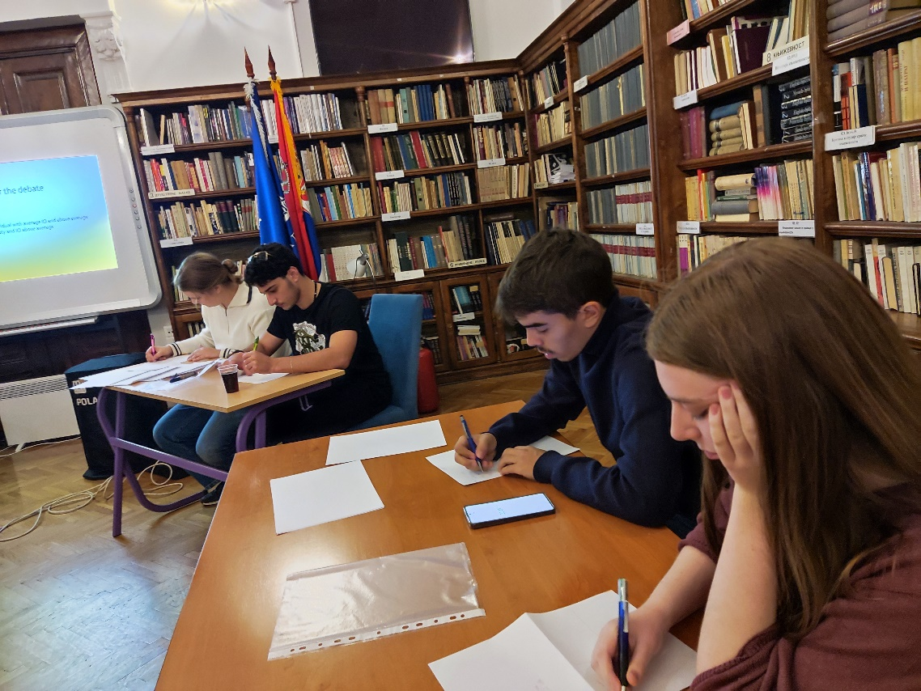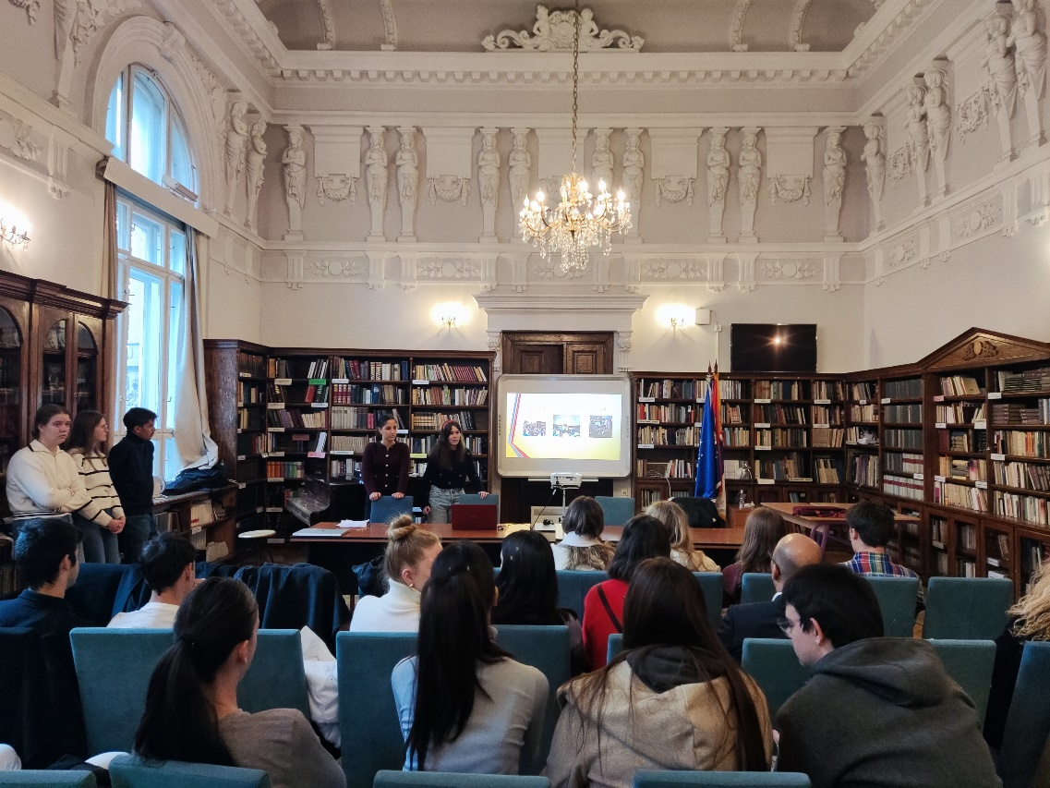

И та симулација је у плану за крај фебруара, почетак марта.

У међувремену, Foley school, је, баш као и трећа београдска гимназија, успела да добије Еразмус акредитацију и одлучила да прва мобилност буде мобилност у Београд.

Десетак ученика ове школе у пратњи два наставника, су били недељу дана, од 26.10.2024. до 06.11.2024. у Београду.

Том приликом је тим наставника и ученика ТБГ-а припремио агенду активности које су укључивале посете угледним часовима, гостовање на седници ђачког парламента, представљање и сумулацију дебатног клуба, представљање будућег пројекта Модел ЕУ, припремне активности за тај пројекат, обилазак музеја, радионица у истим, истраживање града итд.

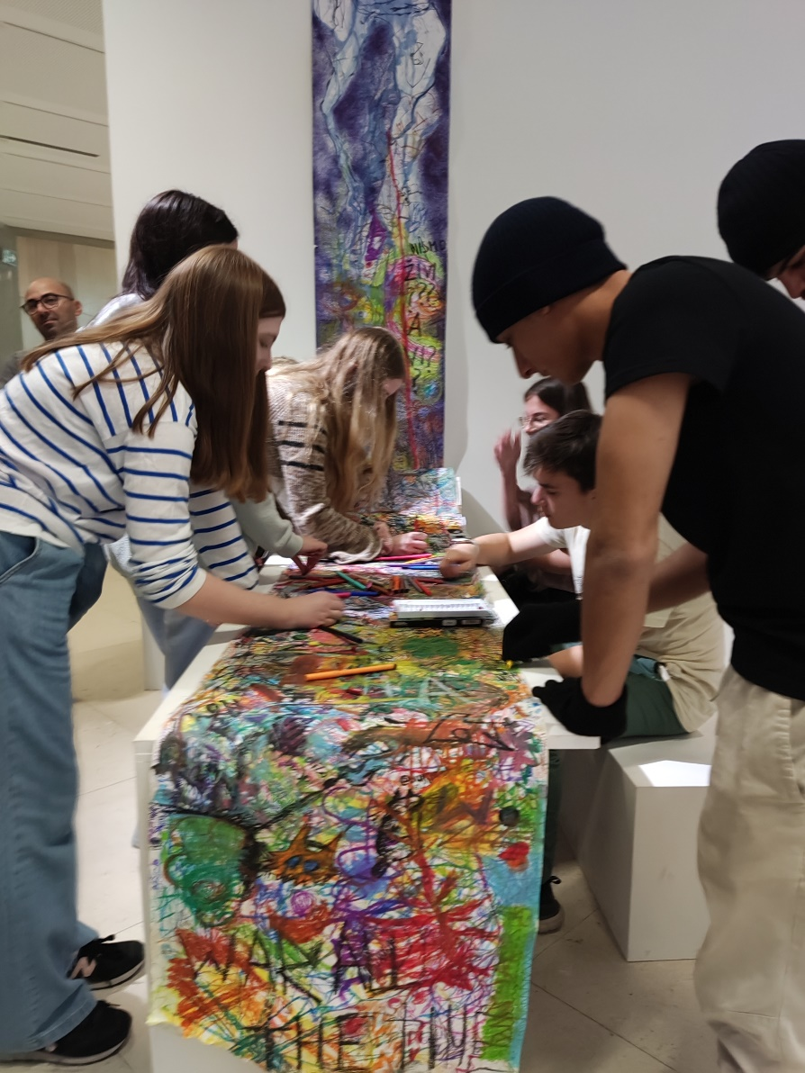

Упркос трагичном догађају који је у тој седмици погодио Србију и упркос једнодневном штрајку просветних радника, посета је ипак била успешна а све планиране активности су реализоване, иако, по нешто измењеној временској динамици.

Хвала свим наставницима који су се потрудили да дају свој допринос и да представе Трећу београдску гимназију како и доликује. Хвала и свим ученицима који су својим залагањем и понашањем показали да је Трећа београдска гимназија као њихов други дом,

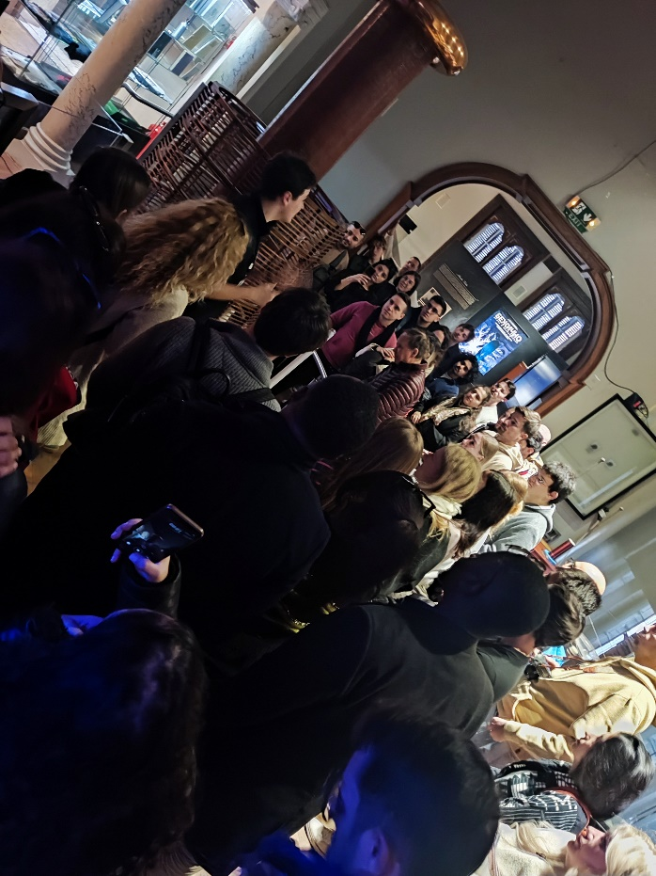

Извештај приредила: *Зорана Матићевић*